【姊妹會母親節特會】
【兒童主日學】
當我們膩在一起～來教會宿營囉！
日期：2016年4/30（六）-5/1（日）
地點：教會
4/30（六） | 5/1（日）
下午集合/報到 | 起床囉！
大地遊戲  奔跑吧～孩子們！ | 唱唱跳跳讚美主
小廚師打理晚餐 | 早餐時間
開飯嚕！ | 洗碗‧清潔
洗碗‧清潔 | 9:30/主日學時間：  香噴噴星期天
探險去！
夜遊植物園
洗香香入住帳篷

~~母子對話
內容︰子對母親的期待，
母對兒女的盼望
日期︰4/30(本週六)
下午2:00~4:00
地點︰台北基督徒聚會處
歡迎邀請母親參加˙備有餐點
5/1【培靈主日】
主辦︰本教會
講員︰漆立平弟兄
日期︰5月1日（上下午各一堂）
主題︰在基督裡面的新人
經文︰林後5：17，弗4：17－24
敬請預留時間、預備心參加。
台北市基督徒聚會處 第2426期 2016.04.24
教會網站：http://www.taipeiassembly.org 年度主題：福音帶來改變
主日上午 主日下午 下週主日上午 下週主日下午
聚會時間：9時45分 2時10分 9時45分 2時10分
司 會： 劉耀仁弟兄 羅煜寰弟兄
領 詩： 劉耀仁弟兄 賴大隨弟兄 呂允仁弟兄
司 琴： 徐漢慧姊妹 徐漢慧姊妹 俞齊君姊妹
講 員： 蔡國山弟兄 春季親子講座 漆立平弟兄 漆立平弟兄
本週題目：作主真門徒 下週主題： 在基督裡面的新人
本週經文：約翰福音15:1~17 下週經文： 林後5:17，弗4:17~24
上午招待：王雅麗姊妹 林寶猜姊妹 下週招待： 蔣震彥弟兄 林和東弟兄 吳純紹姊妹 楊晴智姊妹
臺北市中正區100南海路39號。電話（02）23710952傳真（02）23113751

不是你們揀選了我，是我揀選了你們，並且分派你們去結果子，
叫你們的果子常存，使你們奉我的名，無論向父求甚麼，他就賜給你們。
我這樣吩咐你們，是要叫你們彼此相愛。
約翰福音15:16~17
嗆嗆滾~~【兒童主日學】活動開跑惹…請以禱告幫我們一把…
一、 社區福音《春季親子講座》4/24下午2:10—鼓勵更多的家庭進入教會！
二、《教會宿營》4/30~5/1—只限本教會兒童參加，讓我們膩在一起享受主愛~~
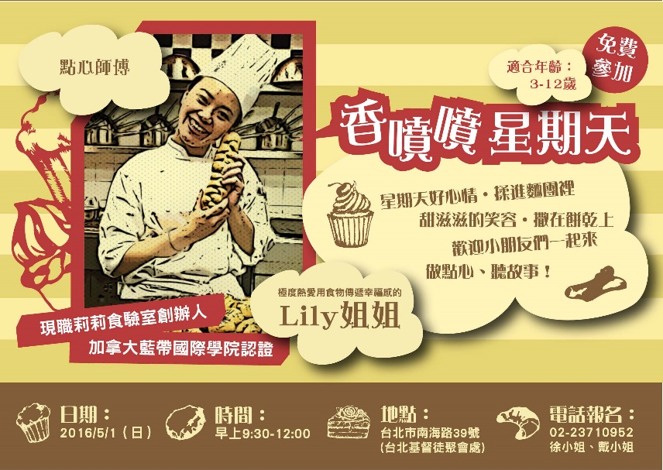
三、 社區福音《香噴噴星期天》5/1上午9:30—歡迎邀請兒童們參加，由Lili姊姊帶小朋友做點心，美麗老師講繪本故事，讓【兒童主日學】的活動更有趣~~

